MINISTÉRIO DA EDUCAÇÃO
UNIVERSIDADE FEDERAL DO PIAUÍ - UFPI
CAMPUS PROFª CINOBELINA ELVAS – BOM JESUS (PI)
NÚCLEO DE ASSISTÊNCIA ESTUDANTIL - NAE

ISENÇÃO DA TAXA DE ALIMENTAÇÃO (ITA)
CLASSIFICADOS/AS

Ord. | Nome completo | Matrícula | Curso
01 | Gilvan da Silva Costa | 20189028392 | Engenharia Agronômica
02 | Cláudio Marques Ribeiro | 2014950339 | Engenharia Agronômica
03 | Maria Nilza Prudêncio dos Santos | 2013961481 | Ciências Biológicas
04 | Estela dos Santos Silva | 20169059936 | Medicina Veterinária

Bom Jesus-PI, 03 de agosto de 2018.

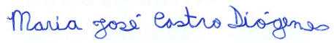
Maria José Castro Diógenes
Assistente Social – NAE/UFPI
Campus Profª Cinobelina Elvas

